Hoja de Actividades
La escasez de agua

La siguiente imagen resume información relevante del agua en nuestro planeta:

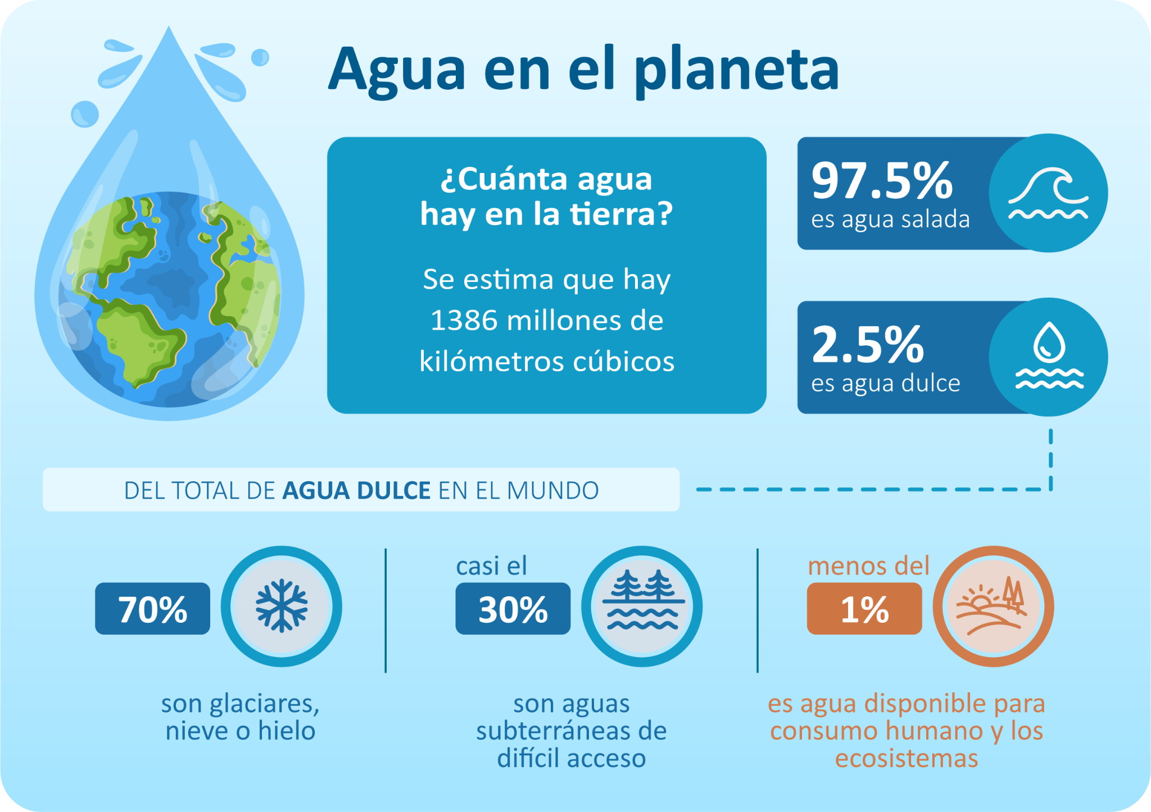

Utiliza esta información para realizar las siguientes actividades.

- Representa con diagramas o esquemas:

- La cantidad de agua dulce y salada en relación a la cantidad de agua que hay en el planeta.

- La cantidad de agua que hay en los glaciares, en las napas subterráneas y la apta para el consumo humano, en relación a la cantidad de agua dulce disponible en el planeta.

- Si sabemos que en la tierra hay aproximadamente 1386 millones de ${km}^{3}$de agua,

- Completa la tabla con la cantidad de agua en millones de ${km}^{3}$ respectivamente:

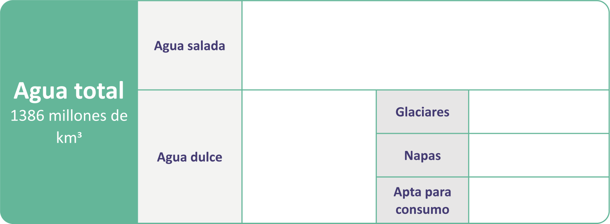

- ¿Qué porcentaje de la cantidad de agua disponible en el planeta es apta para el consumo?

- Supongamos que en nuestro planeta hay 1 litro de agua (1000 mL) y la vertemos en una botella.
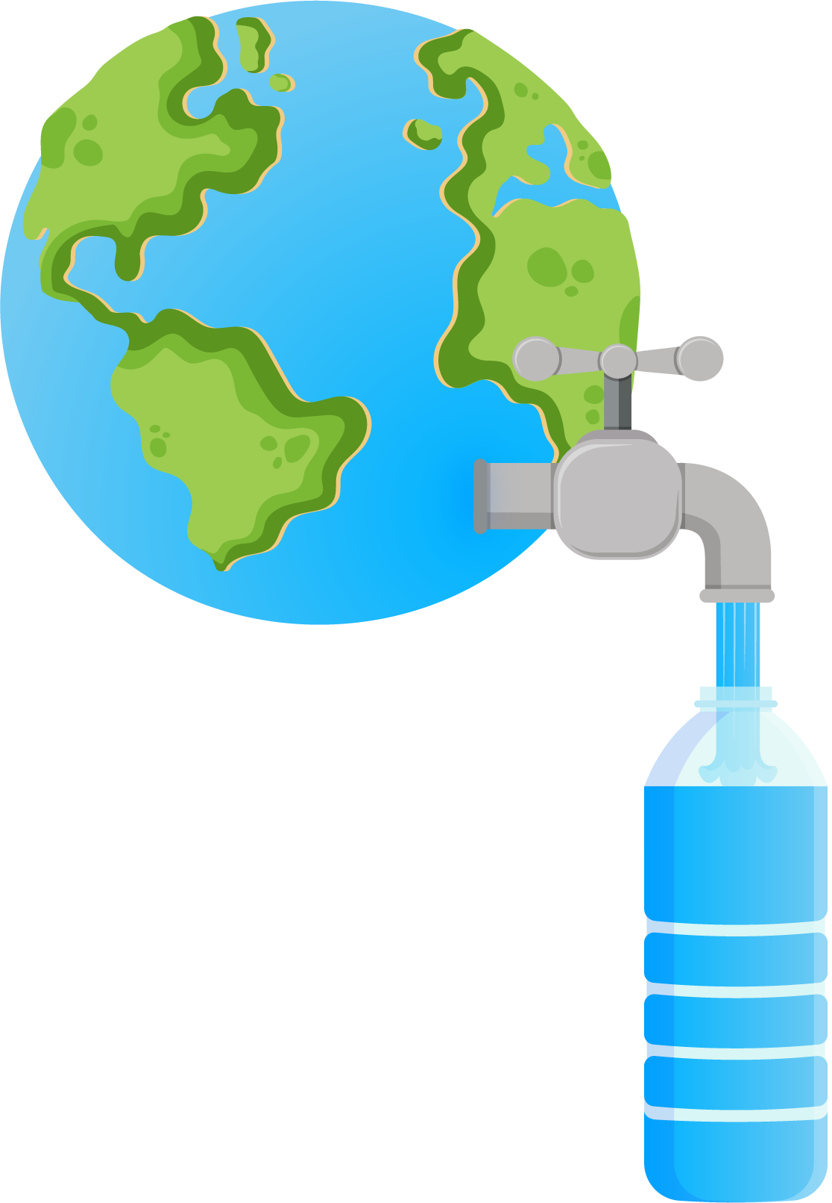

- Estima la cantidad de agua de esa botella que crees sería apta para el consumo.

- Calcula la cantidad de agua que sería apta para el consumo.

- Si 1 mL (mililitro) ≈ 20 gotas. ¿Cuántas gotas corresponden a esa cantidad?

